**Interfaz Gráfica del Sistema**

Agregar las imágenes de acuerdo a la construcción visual (Mockups) que tendrá el sistema, cada menú de navegación o modulo debe tener sus propios mockups.

1. **Página inicial (menú de inicio)**

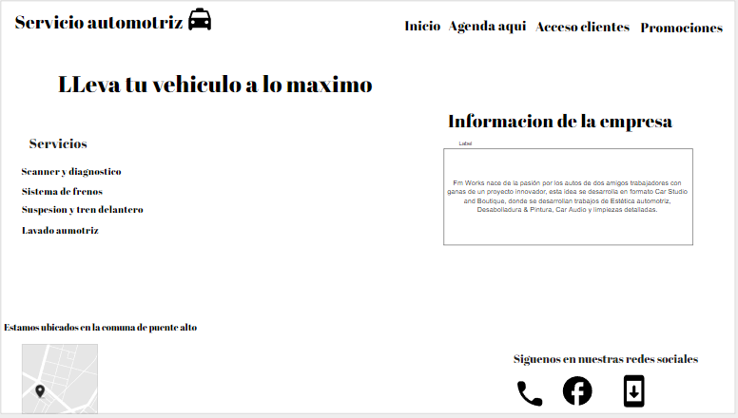

1. **Página de Autentificación de los usuariosInterfaz de usuario gráfica, Texto, Aplicación, Correo electrónico

   Descripción generada automáticamente**
2. **Módulo de Agendamiento**

1. **Módulo Reportes**Interfaz de usuario gráfica

   Descripción generada automáticamente
2. **Módulo Administrador del sistema**
3. **Módulo de ayudaTabla

   Descripción generada automáticamente**